Kneipp-Gesundheitsvisite Mai 2019
Die vielseitige Linde

Musterstadt e.V.

Lindenbäume werden bis zu 1000 Jahre alt, werden oft als Park- oder Straßenbaum gepflanzt und stehen oft einzeln an besonderen Orten. Die herzförmigen Blätter sind der Grund, weswegen Liebesversprechen unter dem Baum als besonders romantisch gelten und früher auch Trauungen dort abgehalten wurden.

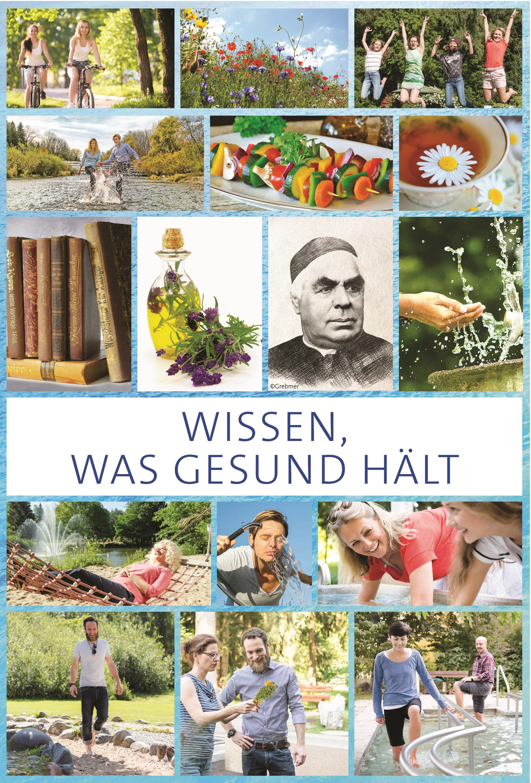

„Wer bemüht ist,
sein eigenes Glück zu suchen, der ist auch den anderen
gern behilflich dazu.“
Sebastian Kneipp

Kneipp-Bund e.V.
Adolf-Scholz-Allee 6-8
86825 Bad Wörishofen
Tel. 08247.30 02-102
Fax 08247.30 02-199
info@kneippbund.de
www.kneippbund.de www.kneippvisite.de
www.kneippakademie.de
www.kneippschule.de
www.kneippverlag.de

Prof. Dr. med. Dr. Bernhard Uehleke
Abt. Naturheilkunde - Charité Berlin

Der Baum war bei den Germanen der Göttin der Liebe, Frigga oder Holda, geweiht. Auf dem Dorfplatz traf man sich unter dem Lindenbaum auch für offizielle Versammlungen und das Gericht sowie für Feste wie den Tanz in den Mai.

Eher selten ist heute noch die sogenannte Tanzlinde zu finden, bei der ein Tanzboden auf die ausladenden Äste gestellt und aufgehängt wird und man dann in luftiger Höhe und doch schön im Schatten den Tanz genießt – auch gut geschützt vor Blicken von außen. Nach dem Tanz trat vormals die Gesellschaft zum Ringelreihen an. Tanzen ist aus naturheilkundlicher Sicht eine für Körper und Psyche besonders gesunde Bewegung im Rhythmus der Musik und damit eine ideale Aktivität nicht nur im Frühjahr.

„Fast nur noch ältere Leute der alten Schule sammeln die einst so beliebten Lindenblüten. Sie haben ganz recht und mögen nur treu und konservativ bleiben.“ Sebastian Kneipp

Die Winterlinde wächst weiter nördlich in Europa, hat etwas größere Blätter als die Sommerlinde und die Unterseite ist blaugrün. Die Unterschiede zur eher südlich wachsenden Sommerlinde sind mitunter fließend, weil beide Arten bastardisieren zur sog. Holländischen Linde. Das Holz der heiligen Linde eignet sich zum Schnitzen und beim „Taferlbaum“ brachte man in der Höhlung alter Bäume Brustbilder, Marienbilder oder Votivbilder aus wiederum Lindenholz an.

Neben den Blättern treiben im Juni auch die nach unten hängenden Doldentrauben von Blüten. Die Blüten enthalten reichlich klebrigen Nektar, der wegen seines hohen Zuckergehaltes für Bienen günstig ist. Die Blüten werden gesammelt und in Gebäck eingebacken oder getrocknet als beliebter Kräutertee zur Symptomlinderung bei Erkältungen.

Lindenblüten wirken schweißtreibend und senken dadurch vorhandenes Fieber. In einer Studie an gesunden Freiwilligen konnte die Schweißmenge nach Trinken von Lindenblütentee gegenüber Trinken von heißem Wasser immerhin verdoppelt werden. Diese Wirkung soll über Glykosid-Verbindungen zustande kommen – weiterhin enthalten Lindeblüten aber auch noch rund 10% an Schleimstoffen (überwiegend Arabinogalactane). Solche Schleimstoffe legen sich beim Trinken wie ein Schutzfilm auf die gereizten Schleimhäute im Rachen und Kehlkopfbereich und können somit Halsschmerzen und Hustenreiz lindern.

